LV 04 Djelovanje u mrežnom sloju

Fran Klasić, Antonio Krstić-Jokić

# PRIPREMA

1. **Što je usmjernik ?**

* Usmjernik je mrežni uređaj koji usmjerava pakete iz jedne mreže u drugu povezujući dvije ili više mreža različitih mrežnih adresa.

1. **Koji su zadaci usmjernika na mrežnom sloju?**

* Usmjernik određuje odredišnu mrežu u koju šalje paket koristeći mrežni dio odredišne IP adrese umetnute u zaglavlje IP datagrama.

# IZVOĐENJE VJEŽBE

Ciljevi vježbe: - Naučiti temeljnu konfiguraciju usmjernika - Naučiti i izvesti konfiguraciju sučelja

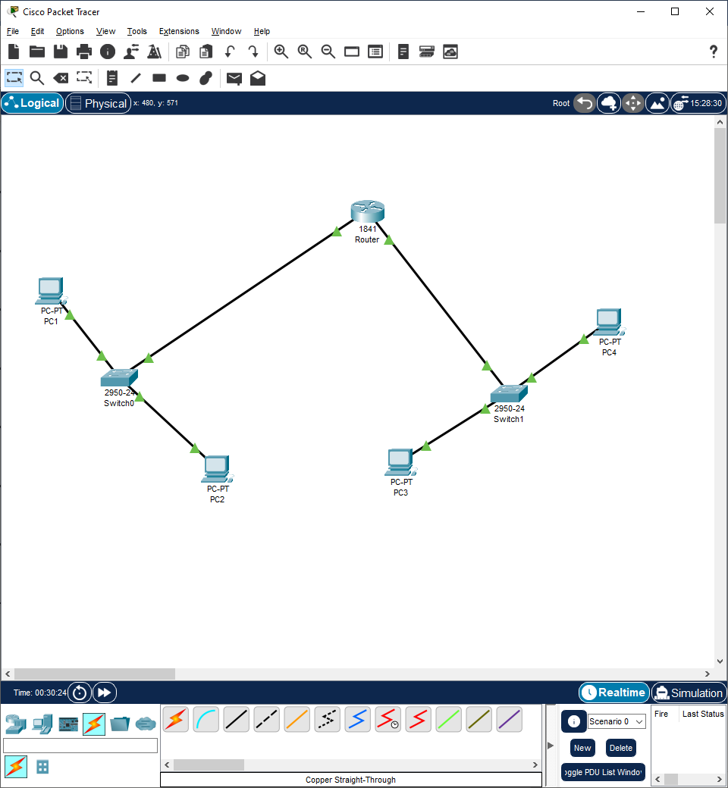

**1. Pridružite adrese uređajima tako da stvorite dvije nezavisne mreže oko preklopnika 0 i preklopnika 1. Ispišite zadane adrese pregledno u tablici (za računala i usmjernike).**

|  |  |  |  |
| --- | --- | --- | --- |
| Uređaj | Sučelje | IP adresa | Mrežna maska |
| PC1 | FastEthernet | 192.168.1.2 | 255.255.255.0 |
| PC2 | FastEthernet | 192.168.1.3 | 255.255.255.0 |
| PC3 | FastEthernet | 192.168.2.4 | 255.255.255.0 |
| PC4 | FastEthernet | 192.168.2.3 | 255.255.255.0 |
| Router | Fa0/0 | 192.168.1.1 | 255.255.255.0 |
| Router | Fa0/1 | 192.168.2.1 | 255.255.255.0 |

**5. U izborniku Modules može se pronaći sučelja za Ethernet mrežu. Dopunite tablicu:**

|  |  |
| --- | --- |
| Oznaka | Označava |
| CE | Sučelje za bakreni Ethernet kabel |
| CFE | Sučelje za bakreni FastEthernet |
| CGE | Sučelje za bakreni GigabitEthernet |
| FFE | Sučelje za optički FastEthernet |
| FGE | Sučelje za optički GigabitEthernet |

**6. Na slici ispišite IP adrese računalnih mreža i mrežne maske. Pomoću dijaloga Palette vizualno odvojite mreže bojama.**

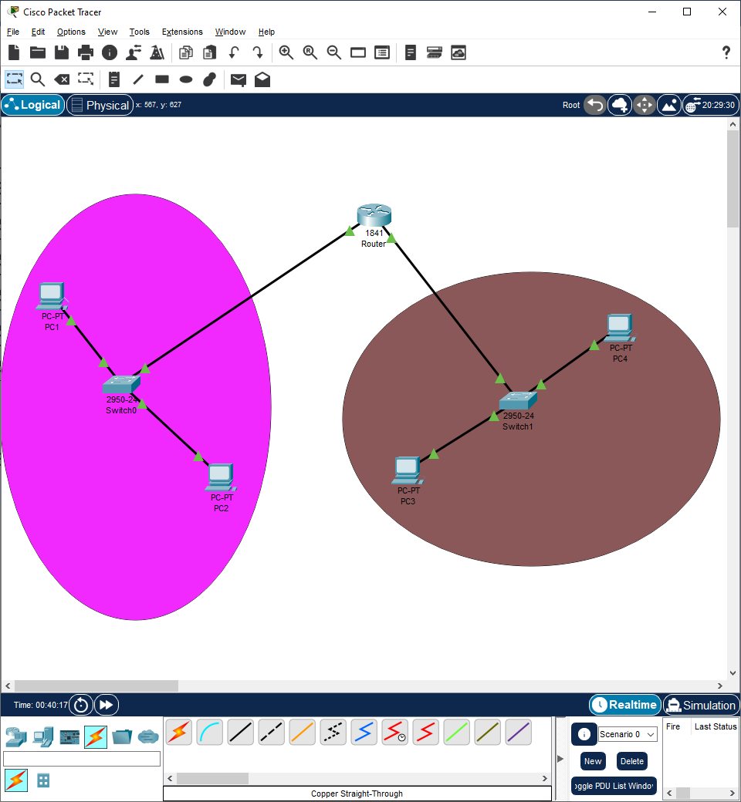

**8. Ispitajte povezanost u računalnoj mreži pomoću dijagnostičkog alata ping. Koristite naredbu ping na dva načina, ovisno o tome je li izvor poruke računalo ili usmjernik (ako je usmjernik naredba se izvodi iz CLI sučelja). Zabilježite rezultat.**

